**СОДЕРЖАНИЕ**

Введение

I. Делопроизводство по личному составу

2.1. Заключение трудового договора

2.2. Порядок оформления документов при приеме на работу

II. Трудовая книжка. Общие сведения

2.1. Сведения о работнике

2.2. Сведения о работе

2.3. Сведения о поощрениях

2.4. Записи сведений об увольнениях (прекращение трудового договора)

2.5. Дубликат трудовой книжки и вкладыш

2.6. Учет и хранение трудовых книжек

2.7. Ответственность за несоблюдение порядка ведения трудовых книжек

Заключение

Список литературы

Приложения

# Введение

Документационное обеспечение управления или делопроизводство - одно из наиболее специфических направлений деятельности человека, которое заключается в составлении, оформлении документов, их обработке и хранении. Одной из важнейших черт делопроизводства является умение правильно составить и оформить документ, организовать работу с ним, что в свою очередь зависит от своевременности и правильности принятия управленческих решений.

Ведение многих документов предписывается законом, так как в них отражается и учитывается деятельность многих крупных предприятий, организаций и организация и ведение делом требует от работников профессиональных знаний и навыков.

Одной из важнейших функций отдела кадров является документирование процесса движения кадров на предприятии. С этой целью целесообразно разработать инструкции, которые определяли бы порядок оформления документов при приеме на работу, переводе, увольнении, а также порядок издания, учета и рассылки приказов по личному составу.

Значение кадровых документов определяется тем, что в них фиксируются сведения, необходимые для осуществления гражданского права на труд, образование и т.д.

Целью реферата является систематизация, накопление и закрепление знаний о порядке оформления документов при приеме на работу.

Основные задачи реферата:

- изучение порядка заключения трудового договора;

- изучение ведения трудовой книжки.

Цель и задачи реферата обусловили выбор его структуры. Реферат состоит из введения, двух частей, заключения, списка использованной при написании реферата литературы и приложений к работе.

В первой части реферата рассматривается порядок заключения трудового договора, порядок оформления документов при приеме на работу.

Во второй части реферата рассмотрено ведение трудовой книжки: сведения о работнике, работе, поощрениях, об увольнениях, учете и хранении трудовых книжек и т.д.

В заключении подведены основные итоги реферата, рассказано о перспективах документоведения и делопроизводства в кадровых структурах.

# I. Делопроизводство по личному составу

## 

## 2.1. Заключение трудового договора

Порядок заключения трудового договора установлен Трудовым кодексом, предусматривающим правила приема граждан на работу. Когда мы говорим о заключении трудового договора, это одновременно означает прием работника, изменение трудового договора — это перевод работника на другую работу, прекращение трудового договора — это одновременно увольнение работника. Таким образом, прием, перевод и увольнение относятся к работнику, а по отношению к его трудовому договору означают соответственно заключение, изменение и прекращение его.

Прием на работу производится по принципу подбора кадров по деловым качествам. Статья 64 ТК устанавливает гарантии при приеме, запрещая необоснованный отказ в приеме, прямые или косвенные преимущества и дискриминацию не по деловым качествам, а по полу, расе, национальности, вероисповеданию, убеждениям, месту жительства и другим обстоятельствам, не имеющим отношения к деловым качествам работника.

Дискриминацию надо отличать от дифференциации трудового законодательства, устанавливающей трудовые льготы или ограничения для определенных категорий, групп работников (подростков, инвалидов, женщин) или работающих в определенных условиях труда. Так, при отказе в приеме на работу беременной женщине или женщине, имеющей ребенка, как и всем другим гражданам, администрация обязана сообщать ей причины отказа в письменной форме. Отказ в приеме на работу этих женщин может быть обжалован в суде.

Учитывая физиологические особенности женского организма, его материнскую функцию и психофизиологические особенности неокрепшего организма подростков, трудовое законодательство запрещает в интересах их здоровья принимать женщин и несовершеннолетних (до 18лет) на работы с вредными, тяжелыми и опасными условиями, включенные в специальные пе­речни. Подростка нельзя также принимать на материально-ответственные должности (кассиром, продавцом и др.), заключать с ним письменный договор о полной материальной ответственности за вверенные ему ценности. Инвалид принимается с учетом медицинского предписания о его работе (с неполным рабочим временем, без сверхурочных и сменных работ и т. д.).

Прием производится с 16 лет (ст. 63 ТК). Но в случае получения основного образования либо оставления общеобразовательного учреждения прием может быть с 15 лет, а с согласия одного из родителей (опекуна) может быть принят с 14 лет учащийся для выполнения в свободное от учебы время легкого труда, не причиняющего вреда его здоровью и не нарушающего процесс учебы.

Граждане принимаются на работу на основании заключенного в письменной форме (в 2-х экземплярах, по одному каждой стороне) трудового договора. Прием на работу оформляется приказом (распоряжением) администрации предприятия, учреждения, организации (его руководителя, имеющего право приема и увольнения), который объявляется работнику под расписку. Если фактически гражданин допущен к работе без заключения трудового договора, то это считается заключением трудового договора независимо от того, был ли прием на работу надлежащим образом оформлен. И эта формулировка без ее подкрепления нормой об ответственности за неоформление надлежащим образом приема на работу нередко используется работодателями для незаключения письменного трудового договора. Нет нормы об ответственности за подобные действия (к сожалению) и в Кодексе, а она очень необходима.

Работнику, приглашенному с другого производства по согласованию между руководителями старого и нового места работы, не может быть отказано в заключении трудового договора. Отказ может быть оспорен в суде как необоснованный. В некоторых случаях заключению трудового договора должен предшествовать еще какой-то акт. Так, инвалид, принимаемый по квоте, должен иметь от службы занятости направление по квоте и медицинскую справку о его трудовой рекомендации. Лица, принимаемые по конкурсу или на выборные должности, должны быть избраны по конкурсу или выборам. Для определенных видов труда и категорий трудящихся до заключения трудового договора надо пройти медицинский осмотр (например подросткам до 18 лет/ и лицам, принимаемым на работы с вредными и тяжелыми условиями труда): в детские учреждения, больницы, учреждения общественного питания (повара, официанты), пищевые торговые учреждения. Некоторые лица после заключения трудового договора должны быть утверждены в данной должности (например, распорядители кредитов). Руководители государственных предприятий принимаются по контракту сроком на 5 лет, и условия контракта должны быть согласованы с соответствующим трудовым коллективом.

Трудовое законодательство устанавливает ряд случаев, когда работодатель обязан возобновить ранее существовавшие трудовые отношения с работником:

— по просьбе работника в районах Крайнего Севера и приравниваемых к ним мест по истечении срока договора, если нет сокращения штата или численности работников, новый договор может быть заключен как на новый срок, так и на неопределенный;

— предоставление работникам, избранным на выборные должности в профсоюзных органах, после окончания их выборной работы прежней работы (должности), а при ее отсутствии — другой равноценной работы (должности) с согласия работника;

— то же и для депутата (ст. 24 Федерального закона от 8 мая 1994 г. «О статусе члена Совета Федерации и статусе депутата Государственной Думы Федерального Собрания РФ» // СЗ РФ. 1994. №2. Ст. 74);

— бывшему работнику, незаконно осужденному (и поэтому уволенному), а также работнику ликвидированного федерального государственного предприятия, если на его базе создан казенный завод (СЗ РФ. 1994. № 5. Ст. 396).

При приеме на работу гражданин должен предъявить (ст. 65 ТК) паспорт или иной документ, удостоверяющий личность; трудовую книжку, кроме случаев поступления на работу впервые и на условиях совместительства; страховое свидетельство государственного пенсионного страхования, а демобилизованные и подлежащие призыву — военный билет. При приеме специалистов предъявляется документ о специальном образова­нии, при приеме водителя, машиниста — еще и права на вождение определенного типа машины, локомотива. Инвалид дополнительно представляет трудовую рекомендацию МСЭК. Если гражданин впервые поступает на работу и у него нет трудовой книжки, то он представляет справку о его последней занятости (домохозяйка, учащийся и т. д.).

Запрещено требовать при приеме на работу документы помимо предусмотренных законодательством (например, характеристики, если для этой работы они не требуются).

Трудовая книжка — основной документ о трудовой деятельности гражданина содержит сведения о возрасте, специальности, квалификации гражданина, приеме на работу, переводе на другую постоянную работу, увольнении. По ней определяется трудовой стаж гражданина, как общий и специальный для пенсионного его обеспечения, так и непрерывный для оплаты больничного листа при общем заболевании. При приеме на работу трудовая книжка сдается администрации и хранится как денежный документ (в сейфе), а на руки работнику выдается в день его увольнения. В нее вносятся все сведения о поощрениях работника (дисциплинарные взыскания, кроме увольнений, не отмечаются, так как действуют год).

Если работник поступил на работу впервые и не имеет трудовой книжки и страхового свидетельства, то они должны быть заведены на него в течение первой недели работы. Эти книжки ведутся на всех работников, включая сезонных, временных и нештатных в соответствии с Инструкцией о порядке ведения трудовых книжек. Работодатель (за исключением работодателей — физических лиц, принимающих работников для домашних услуг) обязан вести трудовые книжки на каждого работника, проработавшего в организации более пяти дней, если эта работа является для него основной. Никаких вычеркиваний в них не допускается. Если надо ликвидировать запись (например, при восстановлении незаконно уволенных), то в следующем пункте указывается, что предыдущий пункт записи нужно считать недействительным. При потере трудовой книжки она может быть восстановлена по последнему месту работы.

Все записи о причинах (основаниях) увольнения в трудовой книжке должны точно соответствовать формулировке законодательства с указанием пункта и статьи Кодекса (например «Уволен по несоответствию по квалификации по п. 2 ст. 81 Кодекса»), а также приказа об этом, заверяться печатью организации (ст. 66 ТК). Инструкция о порядке ведения трудовых книжек на предприятиях, в учреждениях и организациях, утвержденная постановлением Госкомтруда СССР от 20 июня 1974 г. № 162 (Бюллетень нормативных актов СССР. 1981. № 8, 9), подробно разъясняет порядок ведения этих книжек.

При приеме на работу администрация обязана ознакомить нового работника с правилами внутреннего трудового распорядка, с порученной ему работой, условиями труда, с правилами техники безопасности и производственной санитарии, коллективным договором, разъяснить его права и обязанности.

При приеме на работу стороны трудового договора могут оговорить установление испытательного срока до 3 месяцев, а на должности государственных служащих и аттестуемых работников НИИ, проектных, проектно-конструкторских организаций — до 6 месяцев, но по согласованию с профкомом. Для руководителей организаций, их заместителей, главных бухгалтеров и их заместителей, руководителей филиалов, представительств и других обособленных подразделений организации срок испытания может быть до шести месяцев, если иное не установлено Федеральным законом. В срок испытания не засчитываются периоды болезни и другое время, когда работник фактически отсутствовал на работе (ст. 70 ТК).

Срок испытания фиксируется в трудовом договоре, а при отсутствии такой записи считается, что работник принят без испытания. Цель испытания — проверить пригодность принятого работника именно к данной работе, должности. При отрицательных результатах испытания администрация имеет право согласно ст. 23 КЗоТ уволить работника. Оговоренное условие об испытании должно быть указано в приказе о приеме на работу. Если же оно не указано в приказе, то работник считается принятым без испытания. Уволенный по результатам испытания может оспорить это увольнение в суде.

Администрация даже по согласованию с работником не может продлевать испытательный срок, обусловленный при приеме, хотя бы и в пределах 3 (6) месяцев.

Испытание не устанавливается несовершеннолетним (до 18 лет), молодым рабочим по окончании профтехучилищ, молодым специалистам по окончании высших и средних специальных образовательных учреждений, инвалидам Отечественной войны, направленным в счет квоты (брони), а также при приеме на работу в другую местность и переведенным на работу из другого предприятия, учреждения, организации (ст. 70 ТК), при приеме временных и сезонных работников, по конкурсу, по выборам и по ученическому договору для обучения специальности непосредственно на производстве данного работодателя.

Глава 10 ТК, посвященная заключению трудового договора, более подробно регламентирует прием на работу. Так, ст. 64, запрещая необоснованный отказ (не по деловым качествам), добавляет: «за исключением случаев, предусмотренных Федеральным законом». Далее в статье предусмотрено, что по требованию лица, которому отказано в приеме, работодатель обязан указать причи­ну отказа в письменной форме (но не указано, несет ли работодатель при нарушении этого правила какую-либо ответственность). Далее предусмотрено, что отказ можно обжаловать в суд.

Статья 64 ТК, говоря о письменной форме трудового договора, во второй части поясняет, что договор считается заключенным, если без такого оформления «работник приступил к работе с ведома работодателя или его представителя», и тогда «работодатель обязан оформить с ним трудовой договор не позднее трех дней с момента фактического допуска к работе».

В то же время в ТК ничего не сказано о том, какие трудовые договоры надо считать недействительными и какие условия договоров являются недействительными. Последнее было предусмотрено ст. 5 КзоТ: условия договоров о труде, ухудшающие положение работников по сравнению с законодательством, считаются недействительными, т.е. договор действителен кроме этого условия. О недействительности всего трудового договора в законодательстве ничего не сказано. Это было и остается пробелом.

Недействительным (ничтожным) будет весь трудовой договор, если он заключен с гражданином, не имеющим трудовой правосубъектности или специальности, например с 12-летним ребенком или с психически невменяемым гражданином, или лицом, принятым на должность врача без медицинского образования, а также если договор заключил работодатель, не имеющий трудовой работодательской правоспособности, не зарегистриро­ванный как работодатель. Недействительный трудовой договор подлежит прекращению как заключенный с нарушением правил приема. При этом проделанная работа подлежит оплате.

Кодекс восполнил пробел, имевшийся в КЗоТе, о вступлении трудового договора в силу, предусмотрев в ст. 61, что он вступает в силу со дня его подписания работником и работодателем, если иное не установлено трудовым законодательством или трудовым договором, либо со дня фактического допуска работника к работе с ведома или по поручению работодателя или его представителя. Работник обязан приступить к работе со дня, определенного трудовым договором, а если в договоре это не оговорено, то на следующий день после вступления договора в силу. Если он без уважительных причин не приступил к работе в течение недели, то трудовой договор аннулируется.

## 

## 2.2. Порядок оформления документов при приеме на работу

Прием на работу оформляется приказом (распоряжением) работодателя, изданным на основании заключенного договора. Содержание приказа (распоряжения) работодателя должно соответствовать условиям заключенного трудового договора.

Приказ (распоряжение) работодателя о приеме на работу объявляется работнику под расписку в трехдневный срок со дня подписания трудового договора. По требованию работника работодатель обязан выдать ему надлежаще заверенную копию указанного приказа (распоряжения).

При приеме на работу работодатель обязан ознакомить работника с действующими в организации правилами внутреннего распорядка, иными локальными нормативными актами, имеющими отношение к трудовой функции работника, коллективным договором.

При поступлении на работу граждане подают письменное заявление, в котором излагают просьбу о зачислении на предприятие, в организацию, учреждение, указывая свою профессию, квалификацию, специальность, должность. В настоящее время основанием для приема на работу является еще и контракт.

Заявление о приеме на работу составляется в произвольной форме, пишется от руки. Писать его рекомендуется на бумаге формата А4 — формат листов документов личного дела, в которое подшивается и заявление о приеме на работу. [прил.4]

Прием на работу оформляется приказом по личному составу.

Приказы по личному составу являются основанием для внесения соответствующих записей в другие документы (трудовые книжки, личные карточки, финансовые документы).

Особенности приказа по личному составу:

1. Оформление приказа не имеет четких указаний ГОСТа, поэтому возможны различные варианты составления этого документа, которые оговариваются в инструкции по организации работы с документами.

2. Номер (индекс) пишут с большой буквы «К», что означает приказ по кадрам.

3. Заглавие – «По личному составу».

4. Констатирующая часть в приказе может отсутствовать.

5. Распорядительные пункты оформляют в последовательности:

- прием на работу;

- перевод или перемещение по работе;

- установление разрядов;

- установление разрядов;

- установление категорий служащим и рабочим;

- возложение временного исполнения обязанностей;

- предоставление отпусков;

- установление неполного рабочего дня;

- изменения фамилии;

- увольнение с работы;

- изменение фамилии;

- увольнение работы;

- прекращение работы в связи со смертью.

По каждому перечисленному вопросу может быть издан самостоятельный документ: «О приеме на работу», «О командировании» и т.д. В организации, где командировки не носят массовый характер, сведения по ним включают, как правило, в приказы отдельным пунктом: командировать.

6. Каждый пункт приказа обосновывается наличием другого документа (заявления сотрудника, докладной записки, распоряжения и т.д.).

7. В пункте приказа (приказе) при приеме на работу следует указывать:

- на какую должность;

- в какое подразделение;

- с какой оплатой;

- с какого числа;

- вид работы – постоянная с испытательным сроком; со стажировкой; временная на срок…; по совместительству…;

- особые условия работы – с принятием материальной ответственности; с сокращенным или неполным рабочим днем и т.д.

8. При переводе сотрудника на другую работу в приказе указывают:

- вид и причину перевода;

- устанавливаемый оклад;

- длительность, в случае временного перевода;

- в качестве основания приводят заявление работника о переводе на другую работу;

- при переводе на вышестоящую должность указывают на представление руководителя структурного подразделения.

# II. Трудовая книжка

## 

## 2.1. Общие сведения

Трудовая книжка (рис. 36, 37) – основной документ, подтверждающий рабочий стаж работника. Трудовые книжки на работников ведут на предприятии не зависимо от формы собственности.

Закон запрещает иметь несколько трудовых книжек.

Лица, поступающие на работу, обязаны предъявить администрации предприятия трудовую книжку и в случае приема на работу – сдать ее.

Трудовые книжки ведут на всех работников, проработавших свыше 5 дней.

Поступающие на работу впервые предоставляют документ о последнем занятии; уволенные из рядов Вооруженных сил – военный билет.

Порядок заполнения, ведения и хранения трудовых книжек изложен в «Инструкции и порядке ведения трудовых книжек на предприятиях, в учреждениях и организациях». Это основной справочный материал для сотрудников, работающих с трудовыми книжками.

Заполнение трудовой книжки впервые производится в присутствии работника не позднее недельного срока со дня приема на работу.

В трудовые книжки вносят сведения:

- о работнике: фамилия, имя, отчество, дата рождения, образование, профессия, специальность;

- о работе: прием, перевод, увольнение;

- о награждениях и поощрениях;

- об открытиях, на которые выданы дипломы, об изобретениях и рационалистических предложениях.

Взыскания не вносят в трудовую книжку.

Все записи в трудовую книжку делают после издания приказа, не позднее недельного срока, а при увольнении – в день увольнения. Записи соответствуют тексту приказов, должны вестись аккуратно перьевой или шариковой ручкой, черным, синим или фиолетовым цветом.

Фамилию, имя, отчество пишут полностью, на основании паспорта или свидетельства о рождении.

Образование удостоверяют соответствующие документы – дипломы, аттестаты, удостоверения.

Запись о незаконченном образовании подтверждают справки учебного заведения, зачетная книжка.

Трудовые книжки ведут только по месту основной работы.

Работник организации своей подписью заверяет правильность внесенных сведений и ставит печать.

## 2.2. Сведения о работнике

При оформлении трудовой книжки в нее необходимо внести сведения о работнике на основании паспорта или иного документа, удостоверяющего личность (например, военного билета, заграничного паспорта, водительских прав), а также сведения об образовании, профессии, специальности, квалификации или наличии специальных знаний работника на основании подлинников документов об образовании (например, аттестата, удостоверения, диплома) или надлежаще заверенных их копий (нотариальной копии или копии, заверенной учебным заведением, выдавшим документ об образовании). При незаконченном образовании запись об этом делается на основании студенческого билета, зачетной книжки, справки образовательного учреждения и др. Эти сведения указываются на титульном листе трудовой книжки в соответствующих графах без сокращений, как и вообще все записи в трудовой книжке.

Работник, присутствующий при оформлении трудовой книжки, своей подписью на титульном листе трудовой книжки заверяет правильность внесенных сведений. Титульный лист также должно подписать лицо, на которое руководителем организации возложена обязанность по выдаче и ведению трудовых книжек. При этом подпись этого лица на титульном листе должна быть сделана разборчиво (то есть должна быть написана фамилия). На подписанном указанными лицами титульном листе должна быть поставлена печать организации либо печать кадровой службы, в которой впервые заполнялась трудовая книжка.

На практике нередко возникает необходимость внести изменения в сведения о работнике, указанные на титульном листе трудовой книжки, в связи с переменой фамилии, имени или отчества, получением образования либо в связи с ошибками, допущенными при оформлении трудовой книжки. Указанные изменения вносятся на основании паспорта, свидетельств о рождении, о браке, о расторжении брака, об изменении фамилии, имени, отчества и других документов со ссылкой на их номер и дату. Запись делается на титульном листе трудовой книжки. При этом прежняя запись зачеркивается одной чертой и записываются новые данные. Ссылки на документы, на основании которых сделаны исправительные записи, делаются на внутренней стороне обложки трудовой книжки и заверяются подписью уполномоченного на выдачу и ведение трудовых книжек лица и печатью организации (или печатью кадровой службы). Что касается записей на титульном листе о полученных образовании, новой профессии, специальности, то они производятся путем дополнения ранее сделанных записей без их зачеркивания или путем заполнения соответствующих строк.

## 

## 2.3. Сведения о работе

При заполнении сведений о работе в графе 3 раздела «Сведения о работе» трудовой книжки в виде заголовка должно быть указано полное наименование организации-работодателя, а также сокращенное наименование организации при его наличии. [прил.3]

Записи о приеме на работу, переводе на другую постоянную работу в этой организации делаются на основании соответствующего приказа (распоряжения) работодателя (унифицированные формы № Т-1, Т-1а, Т-5, Т-5а, утв. Постановлением Госкомстата России от 06.04.2001 № 26) не позднее недельного срока и должны точно соответствовать тексту приказа (распоряжения).

Если в разделах трудовой книжки, содержащих сведения о работе или сведения о награждении, были допущены ошибки, то зачеркивание неточных или неправильных записей делать запрещено. Изменение записей производится путем признания их недействительными и внесения правильных записей. В таком же порядке производится изменение записи об увольнении работника (переводе на другую постоянную работу), а также в случае признания увольнения (перевода) незаконным.

Каждая запись о выполняемой работе, переводе на другую постоянную работу, вносимая в трудовую книжку, должна быть воспроизведена также в личной карточке работника, и работник должен быть ознакомлен с записью в трудовой книжке, о чем он должен расписаться в своей личной карточке.

В любое время по желанию работника по основному месту работы работодатель обязан сделать записи о работе по совместительству и об увольнении с работы по совместительству на основании документа, подтверждающего работу по совместительству (например, справки с места работы по совместительству, трудового договора).

## 

## 2.4. Сведения о поощрениях

В трудовую книжку в течение недели с момента награждения должны быть внесены сведения как о награждении государственными наградами, так и о мерах поощрения, применяемых в конкретной организации (награждение почетными грамотами, присвоение званий и награждение нагрудными знаками, значками, дипломами, почетными грамотами).

При этом записи о премиях, предусмотренных системой оплаты труда организации, или премиях, которые выплачиваются на постоянной основе, которые также являются разновидностью поощрений, в трудовую книжку не заносятся.

## 

## 2.5. Записи сведений об увольнениях (прекращение трудового договора)

Запись об увольнении работника должна быть сделана в день увольнения и точно соответствовать формулировкам Трудового кодекса РФ или иного федерального закона со ссылкой на соответствующий пункт и статью, а также тексту приказа (распоряжения) об увольнении работника.

При этом после записи об увольнении ставится подпись лица, ответственного за ведение трудовых книжек и печать организации (или кадровой службы), а также подпись самого работника. Тем самым заверяются все записи, внесенные в трудовую книжку работника за время работы в данной организации, включая запись об увольнении29. Работник расписывается в личной карточке, где воспроизводится запись об увольнении, а при получении трудовой книжки на руки — в книге учета движения трудовых книжек и вкладышей и них в организации.

Расторжение трудового договора по инициативе работника:

- уволен(а) по собственному желанию п.3 ст.77 ТК РФ;

- уволен(а) по собственному желанию (указывается уважительная причина);

- уволен(а) по собственному желанию в связи с нарушением работодателем нормативных правовых актов п.3 ст.77 ТК РФ.

Трудовая книжка с внесенной в нее записью об увольнении должна быть выдана работнику в день увольнения. При получении трудовой книжки в связи е увольнением работник должен расписаться в личной карточке и в книге учета движения трудовых книжек и вкладышей в них.

При задержке выдачи работнику трудовой книжки по вине работодателя, внесении в трудовую книжку неправильной или не соответствующей федеральному закону формулировки причины увольнения работника работодатель обязан возместить работнику не полученный им за все время задержки заработок. Днем увольнения в этом случае считается день выдачи трудовой книжки. О новом дне увольнения работника издается приказ работодателя, а также вносится запись в трудовую книжку. Ранее внесенная запись о дне увольнения признается недействительной.

В случае если и день увольнения работника (прекращения трудового договора) выдать трудовую книжку на руки работнику невозможно в связи с отсутствием его на работе либо его отказом от получения трудовой книжки, работнику вдень увольнения должно быть направлено уведомление о необходимости явиться за трудовой книжкой либо дать письменное согласие на отправление трудовой книжки по почте. Пересылать трудовую книжку почтой по указанному работником адресу можно только с его письменного согласия. Со дня направления, указанного уведомления работодатель освобождается от ответственности за задержку выдачи работнику трудовой книжки.

В случае смерти работника трудовая книжка после внесения в нее соответствующей записи о прекращении трудового договора выдается на руки одному из его родственников под расписку или высылается по почте по письменному заявлению одного из родственников.

Трудовые книжки и дубликаты трудовых книжек, не полученные работниками при увольнении либо в случае смерти работника его ближайшими родственниками, должны храниться в течение 2 лет в кадровой службе организации отдельно от остальных трудовых книжек. По истечении указанного срока невостребованные трудовые книжки передаются на хранение в архив организации. Организация обязана хранить такие трудовые книжки в течение 50 лет, после чего они подлежат уничтожению.

## 2.6. Дубликат трудовой книжки и вкладыш

Потеряв трудовую книжку или вкладыш, необходимо заявить об этом администрации по месту работы.

Не позднее 15 дней работнику обязаны выдать новую трудовую книжку с надписью в правом верхнем углу титульного листа «Дубликат» [прил. 2].

При заполнении дубликата вносят записи о работе, награждениях, поощрениях по месту последней работы на основании раннее изданных приказов. Если работник уже имел стаж работы, тока при заполнении раздела «Сведения о работе» делают запись об общем стаже работы до поступления на данное предприятие. Общий стаж записывают суммарно (количество лет, месяцев, дней работы без уточнения). Общий стаж, подтвержденный документами, записывают по периодам работы (наименование предприятия, где работал, цех, отдел), должность, дата увольнения, причина увольнения. Указывают наименование, дату и номер документа, на основании которого произведены записи в дубликате.

Администрация обязана содействовать работнику в получении документов, подтверждающих стаж работы до поступления в данное учреждение.

Если трудовая книжка пришла в негодность (испачкана, замазана и т.п.), администрация выдает работнику дубликат. На титульном листе трудовой книжки, пришедшей в негодность, пишут: «Взамен выдан дубликат». Книжку возвращают владельцу. На новом месте работы предъявляют дубликат трудовой книжки.

Если в трудовой книжке заполнены все страницы, тока ее дополняют вкладышем.

Без трудовой книжки вкладыш не действителен.

При наличии вкладыша на титульном листе трудовой книжке вверху ставят штамп с надписью «Выдан вкладыш» и указывают серию и номер вкладыша. Вкладыш вшивают в трудовую книжку, и ведут в том же порядке, что и трудовую книжку. С каждой записью в трудовой книжке администрация обязана ознакомить ее владельца под расписку.

## 

## 2.7. Учет и хранение трудовых книжек

Для учета трудовых книжек, а также бланков трудовых книжек и вкладышей в них бухгалтерия организации-работодателя обязана вести приходно-расходную книгу по учету бланков трудовых книжек и вкладышей в них, куда вносятся сведения обо всех операциях, связанных с получением и расходованием бланков трудовой книжки и вкладыша в нее, с указанием серии и номера каждого бланка.

Кроме того, кадровая служба или иное подразделение организации, оформляющее прием и увольнение работников (например, бухгалтерия) организации работодателя, обязана вести книгу учета движения трудовых книжек и вкладышей в них, в которой регистрируются все трудовые книжки, принятые от работников при поступлении на работу, а также трудовые книжки и вкладыши в них с указанием серии и номера, выданные работникам, впервые принятым на работу в данную организацию.

Формы указанных книг утверждены Постановлением Минтруда России от 10.10.2003 № 69. они должны быть пронумерованы, прошнурованы, заверены подписью руководителя организации, а также скреплены сургучной печатью или опломбированы.

Чистые бланки трудовой книжки и вкладыша в нее должны храниться в организации как документы строгой отчетности и выдаваться лицу, ответственному за ведение трудовых книжек по его заявке.

Лицо, ответственное за ведение трудовых книжек, по окончании каждого месяца обязано представить в бухгалтерию организации отчет о наличии бланков трудовой книжки и вкладыша в нее и о суммах, полученных за оформленные трудовые книжки и вкладыши в них, в произвольной форме, с приложением приходного ордера кассы организации. Можно также вычесть стоимость бланка трудовой книжки из заработной платы работника на основании его заявления.

Испорченные при заполнении бланки трудовой книжки и вкладыша в нее подлежат уничтожению с составлением соответствующего акта. Акт составляется в произвольной форме.

## 

## 2.8. Ответственность за несоблюдение порядка ведения трудовых книжек

Организовать работу по ведению, хранению учету и выдаче трудовых книжек и вкладышей в них должен руководитель организации, назначив своим приказом (распоряжением) лицо, уполномоченное на ведение, хранение, учет и выдачу трудовых книжек, которое и несет ответственность за нарушение порядка ведения, учета, хранения и выдачи трудовых книжек.

За невыполнение трудовых обязанностей лицом, на которое возложены обя­занности по ведению, хранению и учету трудовых книжек (например, инспекто­ром по кадрам, бухгалтером, руководителем структурного подразделения), к указанному лицу руководитель организации может применить дисциплинарное взыскание (замечание, выговор или увольнение).

За нарушение порядка ведения трудовых книжек на руководителя организации или руководителя службы кадров организации может быть наложен административный штраф государственным инспектором труда в размере от 5 до 50 МРОТ (от 500 до 5000 руб.). Если нарушение порядка ведения трудовых книжек совершено руководителем организации, ранее подвергнутым административному наказанию за аналогичное административное правонарушение, то он может быть дисквалифицирован судом (то есть лишен права занимать руководящие должности в исполнительном органе управления юридического лица, входить в совет директоров, осуществлять предпринимательскую деятельность по управлению юридическим лицом, а также осуществлять управлении юридическим лицом) на срок от одного года до трех лет. Следует отметить, что к указанной административной ответственности не может быть привлечен работник организации, ответственный за ведение, хранение, учет и выдачу трудовых книжек (инспектор по кадрам, бухгалтер), поскольку он не наделен организационно-распорядительными функциями и, соответственно, не является субъектом данных административных правонарушений.

# Заключение

В заключении подведем основные итоги реферата.

Ускорение научно-технического прогресса предъявляет все более высокие требования к информационному обеспечению управления. Эффективность этого вида деятельности, ставящего своей целью подготовку и обоснование управленческих решений, во многом предопределяет эффективность управления в целом.

Наметившийся в России переход к рыночной экономике требует новых подходов к управлению: на первый план выходят экономические, рыночные критерии эффективности, повышаются требования к гибкости. Научно-технический прогресс и динамика внешней среды заставляют современные предприятия превращаться во все более сложные системы, для которых необходимы новые методы для обеспечения управляемости. Поэтому можно утверждать, что эффективная деятельность современного предприятия возможна только при наличии единой корпоративной (комплексной) системы, объединяющей управление финансами, персоналом, снабжением, сбытом и процесс управления производством. Такие системы стали рассматриваться как средство достижения основных целей бизнеса - улучшения качества выпускаемых товаров и услуг, увеличения объема производства, занятия устойчивых позиций на рынке и победы в конкурентной борьбе. Требования, предъявляемые к корпоративной информационной системе, не зависят от формы собственности и сферы деятельности предприятия, а её программные модули должны соответствовать бизнес-процессам, функции автоматизированных рабочих мест - должностным обязанностям сотрудников.

В современных условиях важной областью стало информационное обеспечение, которое состоит в сборе и переработке информации, необходимой для принятия обоснованных управленческих решений. Передача информации о положении и деятельности фирмы на высший уровень управления и взаимный обмен информацией между всеми взаимосвязанными подразделениями фирмы осуществляются на базе современной электронно-вычислительной техники и других технических средств связи.

Информация нужна всем: управляющим структурам, коллективам предприятий, общественным организациям, всем работающим. Невозможно опираться только на интуицию, на свой жизненный и практический опыт, необходимо получать и осваивать все расширяющуюся информацию, помогающую решать возникающие вопросы. Информация выступает сегодня как один из первостепенных ресурсов, значение которого не меньше, чем значение материальных, сырьевых и других ресурсов. Использование последних в значительной степени зависит именно от состояния и использования информации. В отличие от большинства ресурсов, которые способны истощаться, информационный потенциал может использоваться многократно как коллективами, так и индивидуальными работниками. При этом он постоянно увеличивается и обогащается.

В деятельности крупных фирм, представляющих собой комплексы большого числа повседневно связанных и взаимодействующих предприятий, расположенных в разных странах, передача информации является непременным и первостепенным фактором нормального функционирования фирмы. При этом особое значение приобретает обеспечение оперативности и достоверности сведений.

# Список литературы

1. Верховцев А.В. Делопроизводство в кадровой службе. – 6-е изд. – М.: ИНФРА-М, 2004. – 224 с.
2. Кирсанова М.В. Современное делопроизводство. – 3-е изд. – М.: ИНФРА-М, Новосибирск, 2003-304 с.
3. Шаповалов Е.А. Главная книга, журнал №01, 2004. – 65 – 77 с.
4. Кузнецова Т.В. Делопроизводство – 3-е изд. – М.: ЮНИТИ-ДАНА, 2003-359 с.
5. Толкунова В.Н. Трудовое право. М., 2003.

# Приложения

Приложение 1

ТИТУЛЬНЫЙ ЛИСТ ТРУДОВОЙ КНИЖКИ

Герб

Российской Федерации

ТРУДОВАЯ КНИЖКА

АТ-1 № 25636415

Фамилия __________________________________________________________________

Имя __________________________________________________________________

Отчество ___________________________________________________________________

Дата рождения ______________________________________________________________

(число,месяц,год)

Образование ________________________________________________________________

(н/среднее, среднее, н/высшее, высшее)

Профессия, специальность ____________________________________________________

Дата заполнения ______________________________________________________________

(число,месяц,год)

Подпись владельца книжки ____________________________________________________

М. П. Подпись лица,

ответственного за выдачу

трудовых книжек

_________________

разборчиво

Приложение 2

ТИТУЛЬНЫЙ ЛИСТ ДУБЛИКАТА ТРУДОВОЙ КНИЖКИ

Герб

Российской Федерации Дубликат

ТРУДОВАЯ КНИЖКА

АТ-1 № 25636415

Фамилия __________________________________________________________________

Имя __________________________________________________________________

Отчество ___________________________________________________________________

Дата рождения ______________________________________________________________

(число,месяц,год)

Образование ________________________________________________________________

(н/среднее, среднее, н/высшее, высшее)

Профессия, специальность ____________________________________________________

Дата заполнения ______________________________________________________________

(число,месяц,год)

Подпись владельца книжки ____________________________________________________

М. П. Подпись лица,

ответственного за выдачу

трудовых книжек

_________________

разборчиво

Приложение 3

СВЕДЕНИЯ О РАБОТЕ

|  |  |  |  |  |  |
| --- | --- | --- | --- | --- | --- |
| № за-  пи  си | Дата | | | Сведения о приеме на работу, о переводах на другую работу и об увольнении (с указанием причин и со ссылкой на статью, пункт закона) | На основании чего внесена запись (документ, его дата и номер) |
| число | месяц | год |
| 1 | 2 | | | 3 | 4 |
| 15  16  17 | 18  03  13 | 05  11  03 | 1989  1991  2000 | Фирма «Агат»  Принят экономистом в коммерческий отдел  Переведен на должность заместителя заведующего коммерческим отделом  Уволен по собственному желанию, ст. 301 КЗОТ Российской Федерации  Инспектор по кадрам  печать | Пр. № 18-к от 15.05.89.  Пр. № 37-к от 29.10.1991  Пр. № 9-к от 09.03.2000  Личная  подпись |

Приложение 4

ЗАЯВЛЕНИЕ О ПРИЕМЕ НА РАБОТУ

Принять Филиппова И. И. Директору НИИ АК

старшим инженером Иванову И. В.

с окладом согласно от Филиппова Ивана Ивановича

штатного расписания проживающего по адресу: 414025,

с 16.10.2002 Астрахань, ул. Татищева, 16, корп. 4, кв. 52

Иванов тел. 245 67 85

17.10.2002

ЗАЯВЛЕНИЕ

Прошу принять меня старшим инженером в лабораторию химического анализа.

10.10.2002

Подпись И. И. Филиппов

Не возражаю

Заведующий лабораторией

Химического анализа

Подпись И. О. Фамилия

00.00.0000

В дело 00-00

Издан приказ № 00

Подпись

Дата

Приложение 1

Акт по уничтожению бланков

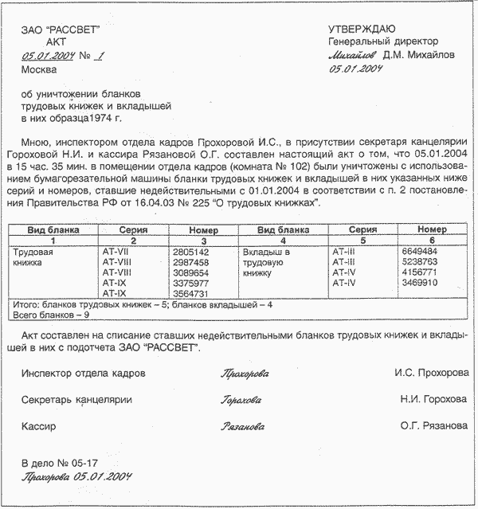

Приложение 2

Пример приказа

о назначении ответственного за работу с трудовыми книжками

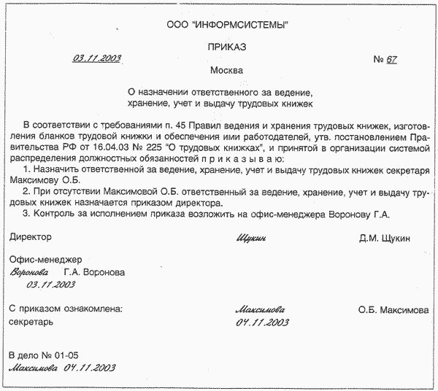

Приложение 3

Акт по результатам проверки фактического наличия кадровой документации, в т. ч. трудовых книжек, включая невостребованные книжки уволенных работников

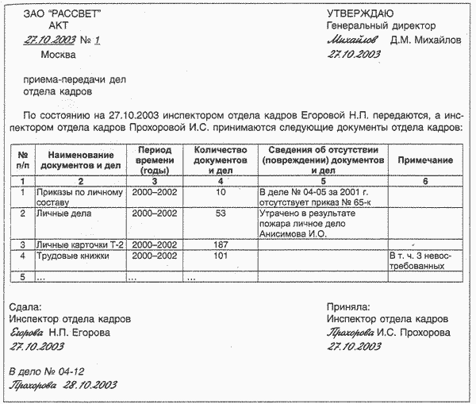

Приложение 4

Приходно-расходная книга по учёту бланков трудовой книжки

и вкладыша в неё

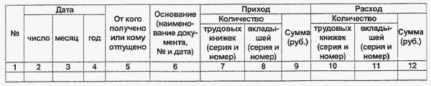

Приложение 5

Заявка на получение бланков трудовых книжек и вкладышей в них

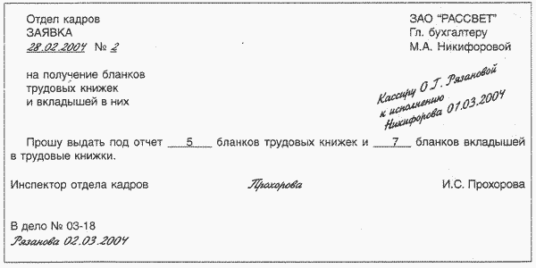

Приложение 6

Отчет о наличии бланков трудовой книжки и вкладыша в нее

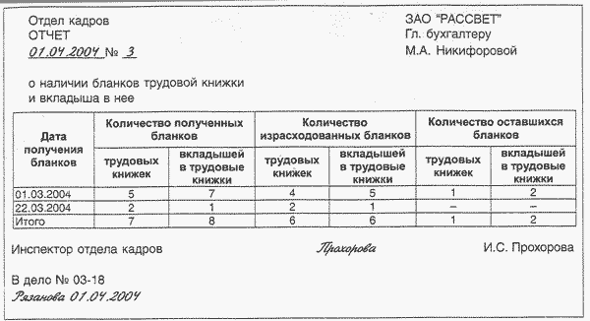

Приложение 7

Книга учёта трудовых книжек и вкладышей в них

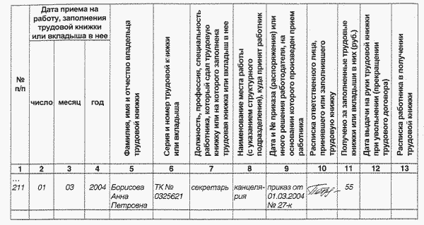

Приложение 8

Пример заполнения титульного листа трудовой книжки

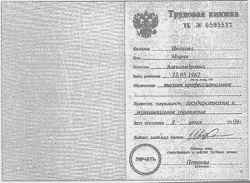

Приложение 9

Внесение изменений в титульный лист

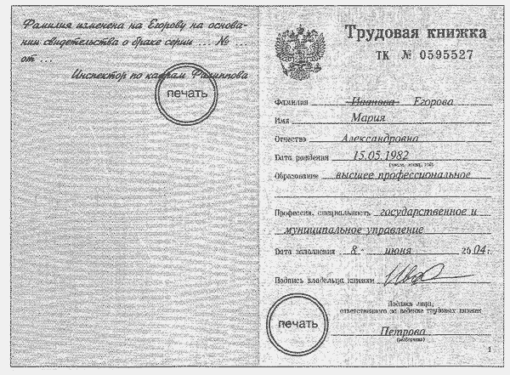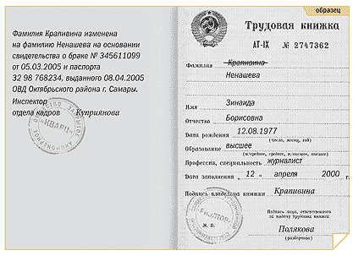

Приложение 10

Пример внесения дополнений в титульный лист трудовой книжки

